КОМУ: *Руководителю ТОО «Промгаз»*

Адрес *г. Петропавловск, ул. Ауэзова 266, этаж. 1*

ОТ КОГО: *_________________________*

Уд. личности: *___________________*

*выдан ____________*

*от ___________ г.*

Проживающего по адресу

*г. Булаево, ул. ______________________*

тел. *_______________*

Заявление на возврат товара

«26» января 2022 г. мною, в магазине АЗС «TRASSA.KZ» по адресу г. Булаево, ул. Сабита Муканова 46, была приобретена одноразовая электронная сигарета «D-Salt» по цене 3,500тг. (три тысячи пятьсот) тенге, что подтверждается кассовым чеком. Данное устройство не было в употреблении. При покупке, мной была произведена проверка на месте, с видеофиксацией, устройство оказалось не рабочим, не горел индикатор и не было пара, о чем я сообщил продавцу. Продавец отказался самостоятельно проверить и подтвердить неисправность, говоря что устройство работает, ничем это утверждение не обосновывая, и отказав в замене, ссылаясь на то, что устройство было вскрыто. Довожу до вашего сведения, что устройство нельзя проверить если не вскрыть, факт исправности или неисправности устройства можно подтвердить только после вскрытия упаковки. Видеофиксация подтверждает отказ продавца в проверке устройства, и отказ в принятии факта его неисправности. Вследствие этого, я прошу вернуть мне уплаченные за полностью неисправный товар деньги в размере 3,500тг. (три тысячи пятьсот) тенге. Основание: статья 15 Закона РК от 29.12.2021 № 274-IV «О защите прав потребителей». В случае отказа, устройство будет направлено на экспертизу для подтверждения изначальной неисправности при покупке, далее, результаты экспертизы, копия отказа, копия заявления на возврат, видеоматериал, кассовый чек, будут прикреплены к иску в суд с требованием о взыскании: издержек которые я сейчас несу, привлечения юриста по данному делу и морального вреда. Обращаю ваше внимание, что одноразовая электронная сигарета содержит никотин, т.е. по сути является никотиносодержащим продуктом и подакцизным товаром, однако купленная мной сигарета не содержит акцизной марки, этому факту будет уделено особое внимание в суде.

Копию кассового чека, изображение неисправного устройства, и QR код со ссылкой на видеоматериал, подтверждающий отказ продавца в замене прилагаю.

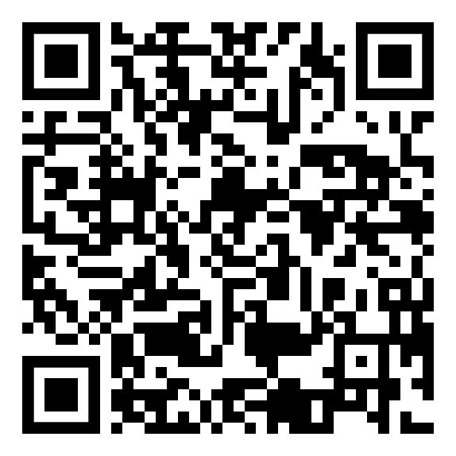

Дата Подпись

27.01.2022 г